Záznamový list bouřky
Amatérská meteorologická stanice Velké Svatoňovice
http://www.meteosvatonovice.unas.cz/
Záznamový list pro bouřky pozorované ve Velkých Svatoňovicích, případně na jiných místech v ČR. Zaznamenány naměřené údaje, připojeny radarové snímky a snímky detekce blesků CELDN. Rozšířený rozsah zjišťovaných údajů.
Pozorovatel | Tomáš Prouza
Místo | Velké Svatoňovice |  |  |  | Okres | Trutnov
Datum | 23. června 2007 |  |  |  | Čas | 15:30 - 16:00 SELČ
Pořadí ve dni | 1. |  |  |  | Trvání | 00:30 hod
Směr postupu | Z – V |  |  |  | Směr od stanoviště | J
Vítr - směr výchozí | SZ |  |  |  | Vítr - směr při změně | SV (bezvětří)
Vítr - rychlost v °B | 3°B |  |  |  | Vítr - rychlost v m/s | 4 m/s
Srážky - intenzita | střední |  |  |  | Srážky - úhrn v mm | 2,5 mm
Srážky - typ | déšť |  |  |  | Kroupy - rozměry | -
Hromy - četnost | střední |  |  |  | Hromy - intenzita | střední
Blesky - CC | NE | Barva | - |  | Typ | -
Blesky - CG | NE | Barva | - |  | Typ | -
Prošla bouřka nad stanovištěm? |  | NE |  |  | Nejbližší úder blesku | 5 km
Celková intenzita bouřky |  | slabá |  |  | Typ bouřky | jádro za studenou frontou

Jiné údaje
Poznámky k pozorování, pozorované zvláštnosti bouřkového oblaku (tuba, arcus apod.), popis vývoje bouře, zajímavé doprovodné jevy, snímky z radaru a detekce blesků.
Bouřkové jádro mezi přeháňkami za studenou frontou, přicházející ze západu. Srážky 2,5 mm, vítr velmi slabý. Intenzivnější srážky mezi 15:34 – 15:36 SELČ. Do 16:00 několik silnějších hromů, velmi tmavý oblak nasvětlený Sluncem na jihovýchodě. Rozpad nad Broumovskem a Polskem.

Radarový snímek 23. června 2007 15:30 SELČ
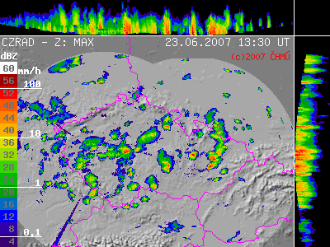
Detekce blesků 23. června 2007 15:50 SELČ
